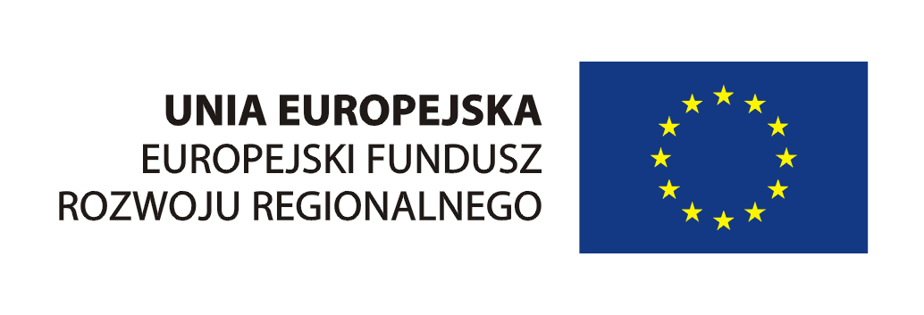
Urząd Marszałkowski Województwa Pomorskiego


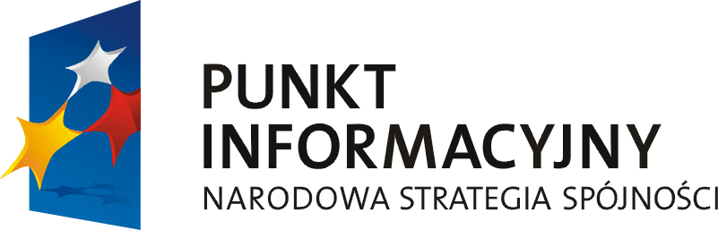

SZKOLENIE:
„Napędzamy rozwój przedsiębiorstw - Inicjatywa JEREMIE w województwie pomorskim”

TERMIN:
23 października 2012 r.

MIEJSCE:
Kaszubski Instytut Rozwoju
ul. Świętojańska 10 A
83 – 400 Kościerzyna
Tel. 58 680 87 63
Fax. 58 68 87 63

ORGANIZATOR:
Lokalny Punkt Informacyjny Funduszy Europejskich w Kościerzynie,
Bank Gospodarstwa Krajowego
Menadżer Funduszu Powierniczego

KONTAKT:
Lokalny Punkt Informacyjny Funduszy Europejskich w Kościerzynie
ul. Świętojańska 10 A
83 – 400 Kościerzyna
Tel. 58 680 87 63
Fax. 58 680 87 63
mail: punktinformacyjny@kir.org.pl
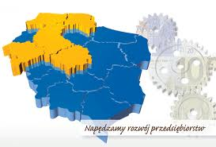

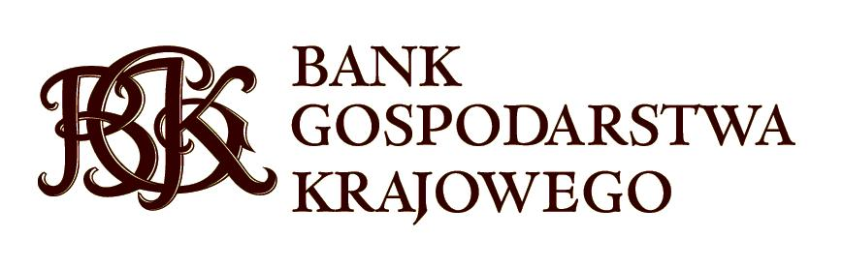

Formularz zgłoszeniowy

Dane osobowe

Imię i nazwisko: …………………………………………
Stanowisko: …………………………………………
Numer telefonu: …………………………………………
Numer faksu: …………………………………………
E-mail: .………………………………………….

Dane instytucji

Nazwa instytucji: ………………………………………… …………………………………………
Strona www: …..………………….…………………
Adres (ulica): …………………………………………
Kod pocztowy: …………………………………………
Miejscowość: …………………………………………

Formularz należy odesłać w teminie do dnia 18 PAŹDZIERNIKA 2012 ROKU w formie elektronicznej na adres punktinformacyjny@kir.org.pl

Spotkanie współfinansowane jest
z Europejskiego Funduszu Rozwoju Regionalnego w ramach Regionalnego Programu Operacyjnego dla Województwa Pomorskiego na lata 2007 – 2013 oraz Programu Operacyjnego Pomoc Techniczna 2007 – 2013

